Etude de Maitre

Tu vas devoir reproduire cette peinture de maître en digital painting. Il s’agit d’un autoportrait du peintre Vincent Van Gogh (1886). C’est un des meilleurs exercices pour progresser : comprend les choix de l’artiste, étudie ses coups de brushs, ses couleurs, ses bords, la façon dont il a peint la lumière… tout cela en la reproduisant toi-même en digital painting.

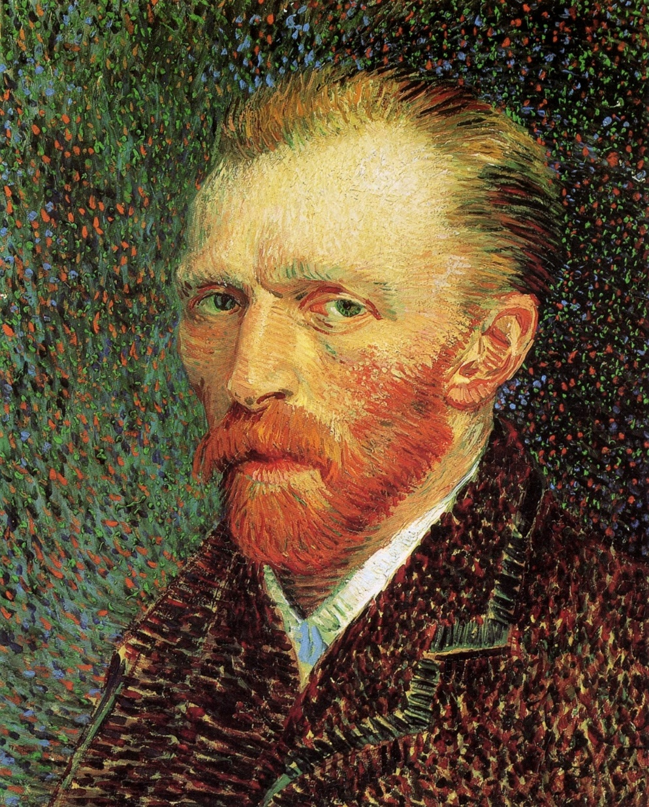

Comme toujours, prends ton temps. Décompose l’image et réfléchis à comment tu vas la commencer. Sois attentif aux proportions et aux couleurs avant d’aller trop loin dans les détails.

Cela n’a pas besoin d’être détaillé à l’identique. Le but est d’en retirer les connaissances nécessaires, pas forcément de passer 20h dessus. Cela dit, passe un minimum de temps afin d’avoir un résultat le plus proche possible. Un minimum d’une heure est conseillé. A toi d’en juger !

**Conseil** : Essaye de bien observer les valeurs/couleurs de l’image. Plisse les yeux pour rendre l’image floue et concentre-toi sur les valeurs. Ensuite fais pareil avec ton painting et compare si le ressenti visuel est le même. Si tu es bien parti, continue à détailler.

**Conseil :** Reproduis le plus fidèlement la pose, respecte et vérifie les proportions avant de détailler.

**Conseil** : Peins d’abord toujours les grosses masses en premier, puis les détails plus petits.